**Matriculas:** 2022-0457

**Estudiante:** Stiven De La Rosa Brito

**Carrera:** Desarrollo de software.

**Materia:** Programacion 1

**Sección:** Virtual

**Profesor/a:** Freidy Nunez Perez

**Trabajo :** Tarea Menu

**Fecha:** 10/11/2022

**Imágenes**

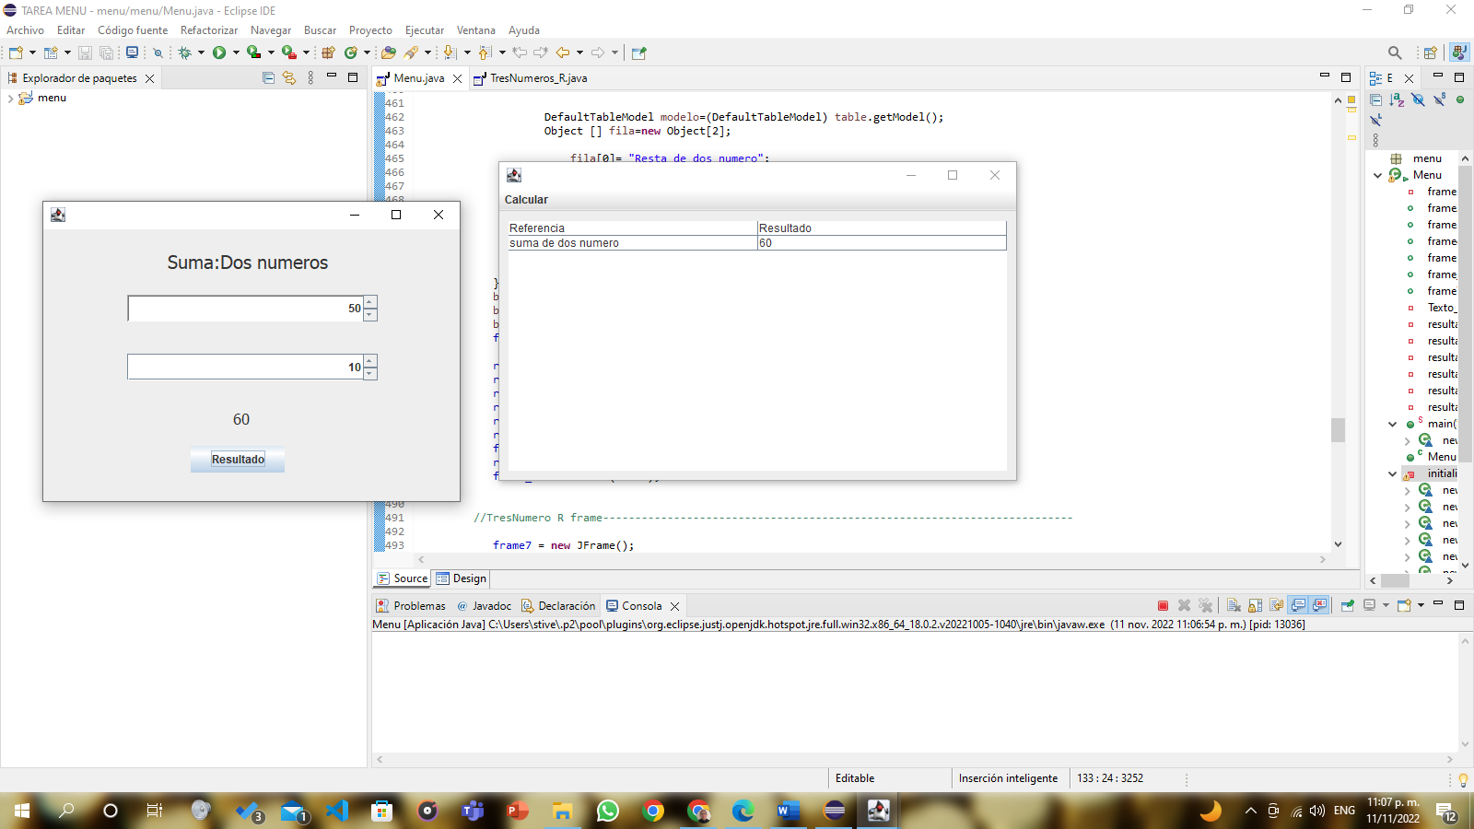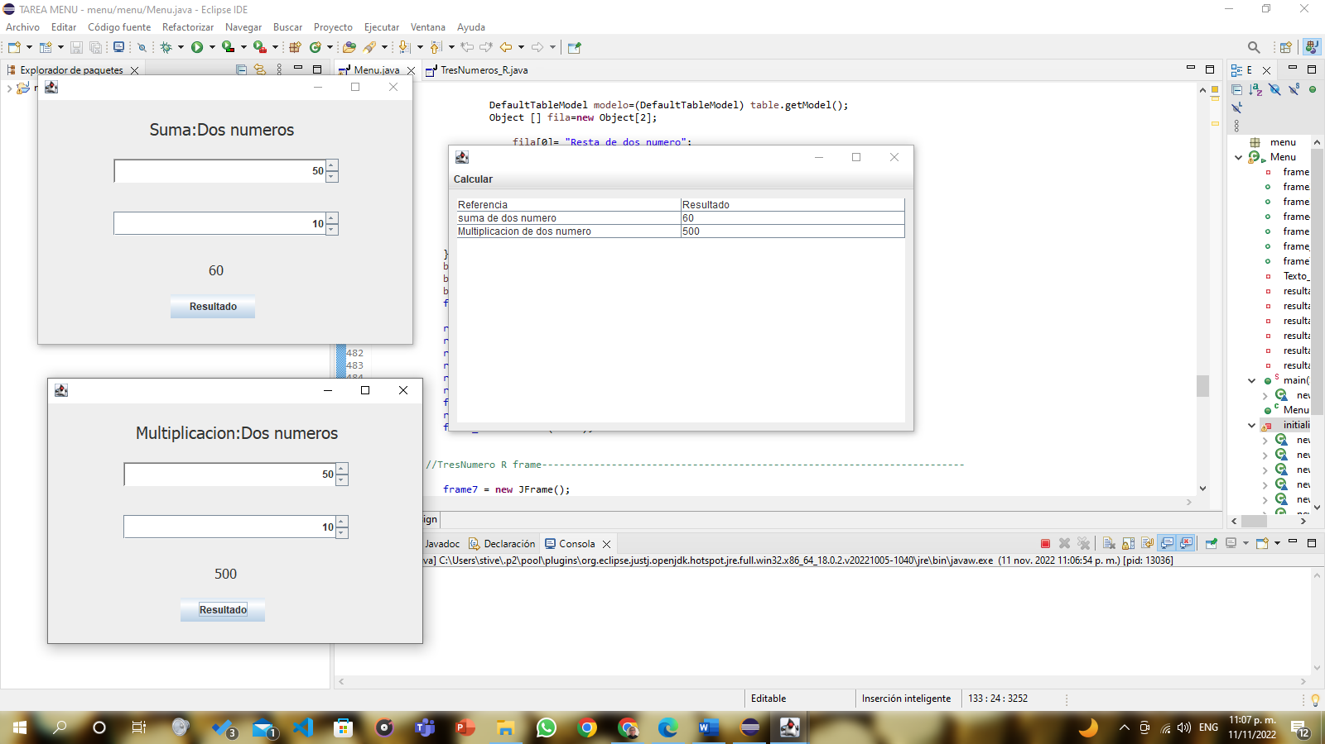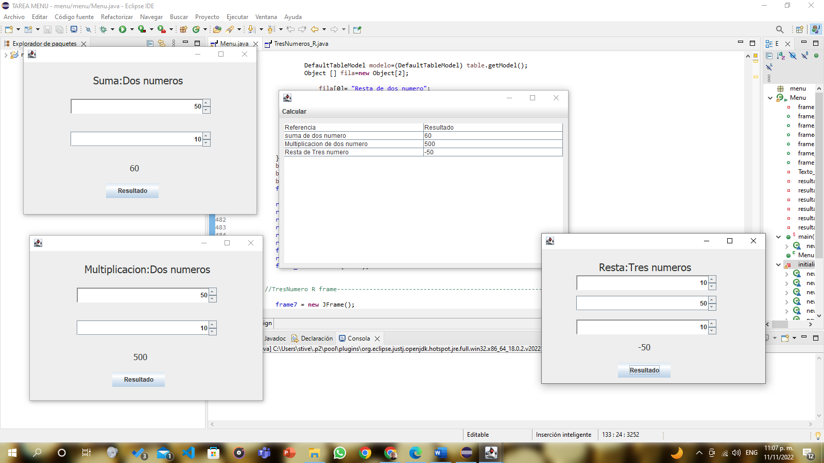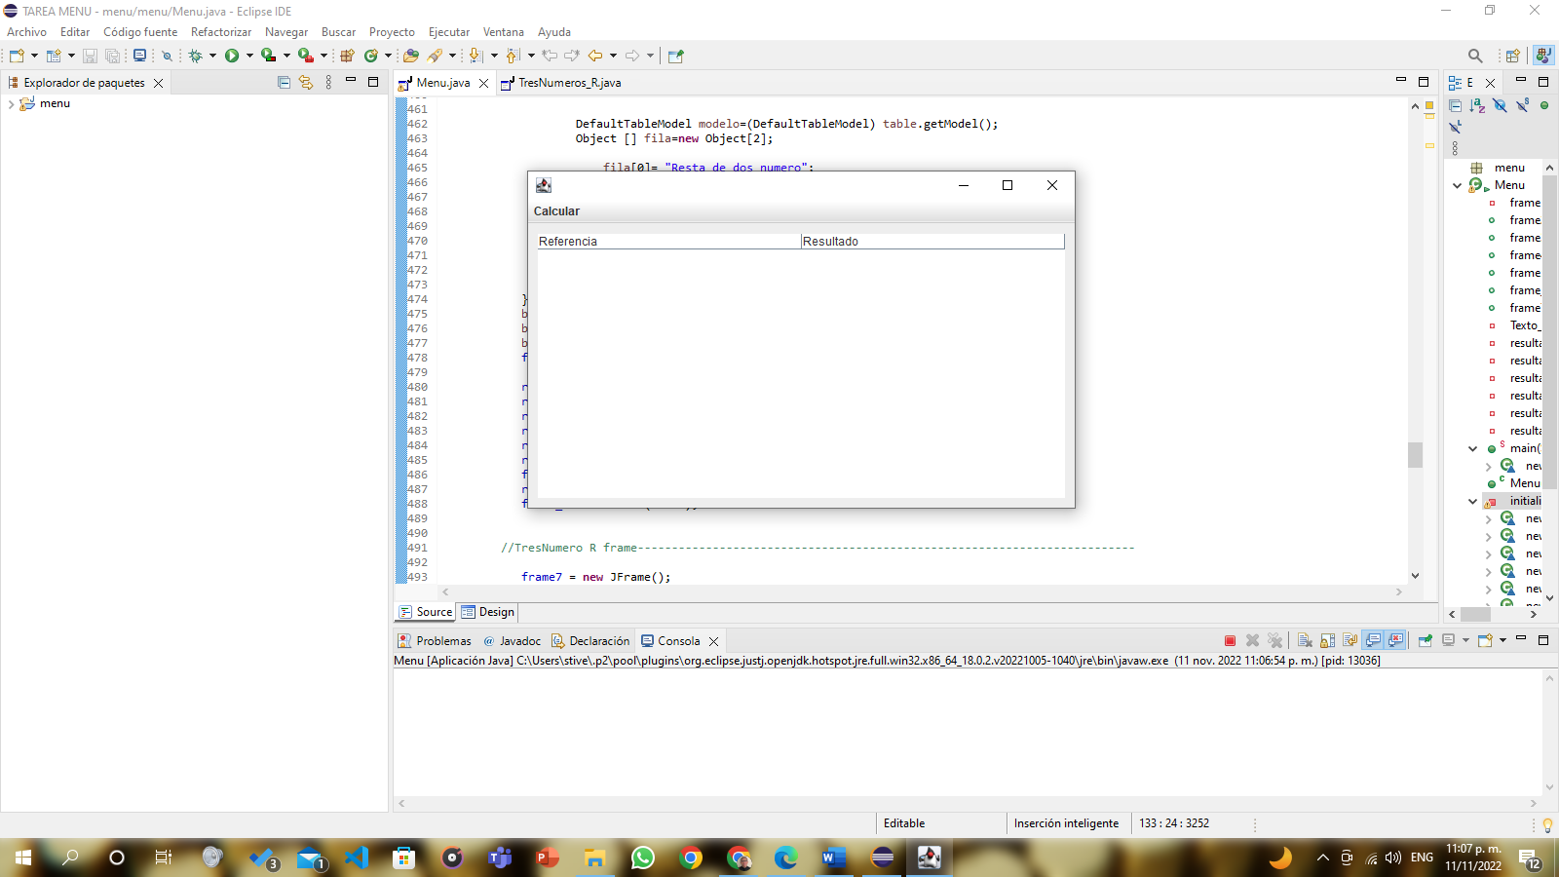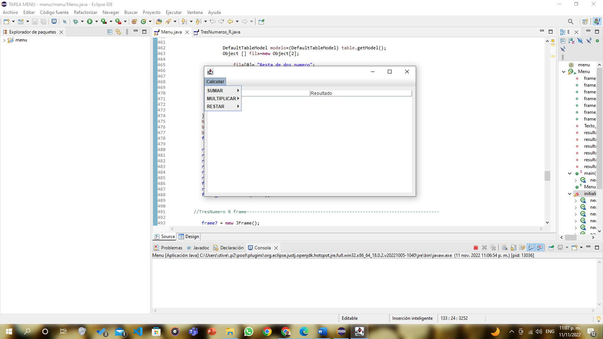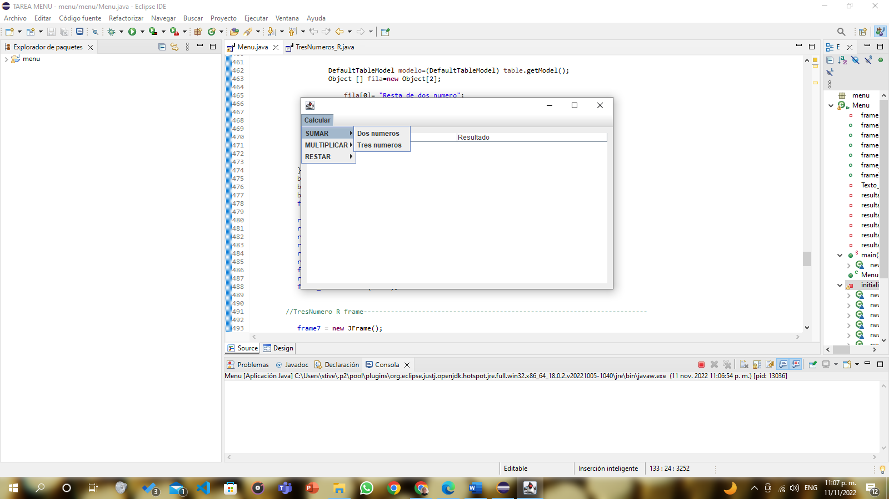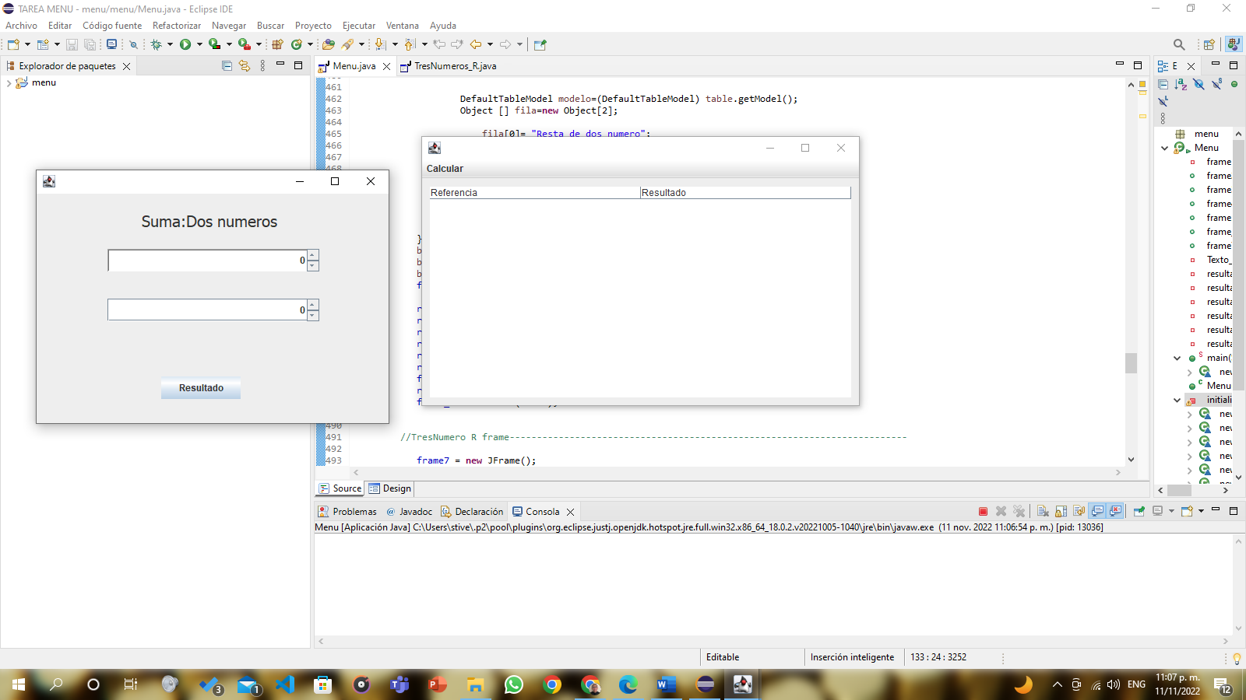

**Codigo**

package menu;

import java.awt.EventQueue;

import javax.swing.JFrame;

import javax.swing.JLabel;

import javax.swing.JMenuBar;

import javax.swing.JMenu;

import javax.swing.JMenuItem;

import javax.swing.JSpinner;

import java.awt.event.ActionListener;

import java.awt.event.ActionEvent;

import javax.swing.JTable;

import javax.swing.JTextField;

import javax.swing.table.DefaultTableModel;

import javax.swing.ListSelectionModel;

import javax.swing.SpinnerNumberModel;

import javax.swing.SwingConstants;

import java.awt.FlowLayout;

import java.awt.Font;

import java.awt.ScrollPane;

import java.awt.Window.Type;

import java.awt.BorderLayout;

import javax.swing.border.BevelBorder;

import javax.swing.border.CompoundBorder;

import javax.swing.border.EmptyBorder;

import java.awt.ComponentOrientation;

import java.awt.Cursor;

import javax.swing.DropMode;

import javax.swing.JButton;

import java.awt.Dimension;

import java.awt.Color;

import java.awt.Component;

import javax.swing.JInternalFrame;

public class Menu {

private JFrame frame;

public JFrame frame2,frame3 ,frame4,frame5,frame_6,frame7;

private JLabel Texto_7;

private JTextField resultado,resultado2,resultado_3,resultado3,resultado_6,resultado7;

/**

* Launch the application.

*/

public static void main(String[] args) {

EventQueue.invokeLater(new Runnable() {

public void run() {

try {

Menu window = new Menu();

window.frame.setVisible(true);

} catch (Exception e) {

e.printStackTrace();

}

}

});

}

/**

* Create the application.

*/

public Menu() {

DosNumero_S();

initialize();

}

/**

* Initialize the contents of the frame.

*/

@SuppressWarnings("deprecation")

private void initialize() {

DosNumero_S();

frame = new JFrame();

frame.setBounds(100, 100, 577, 354);

frame.setDefaultCloseOperation(JFrame.EXIT_ON_CLOSE);

JMenuBar menuBar = new JMenuBar();

frame.setJMenuBar(menuBar);

JMenu Calcular = new JMenu("Calcular");

menuBar.add(Calcular);

JMenu SUMAR = new JMenu("SUMAR");

Calcular.add(SUMAR);

JMenuItem DosNumero_S = new JMenuItem("Dos numeros");

// DosNumero_S.addActionListener(new ActionListener() {

// public void actionPerformed(ActionEvent e) {

// // DosNumero_S window = new DosNumero_S();

// // window.frame.setVisible(true);

//

// DosNumero_S.setVisible(true);

// frame2.setVisible(false);

//

//

//

//

//

// }

// });

SUMAR.add(DosNumero_S);

JMenuItem TresNumeros_S = new JMenuItem("Tres numeros");

SUMAR.add(TresNumeros_S);

JMenu MULTIPLICAR = new JMenu("MULTIPLICAR");

Calcular.add(MULTIPLICAR);

JMenuItem DosNumero_M = new JMenuItem("Dos numeros");

MULTIPLICAR.add(DosNumero_M);

JMenuItem TresNumeros_M = new JMenuItem("Tres numeros");

MULTIPLICAR.add(TresNumeros_M);

JMenu RESTAR = new JMenu("RESTAR");

Calcular.add(RESTAR);

JMenuItem DosNumero_R = new JMenuItem("Dos numeros");

RESTAR.add(DosNumero_R);

JMenuItem TresNumeros_R = new JMenuItem("Tres numeros");

RESTAR.add(TresNumeros_R);

frame.getContentPane().setLayout(null);

JTable table = new JTable();

table.setModel(new DefaultTableModel(

new Object[][] {

{"Referencia", "Resultado"}

},

new String[] {

"Referencia", "Resultado"

}

));

table.setBounds(10, 11, 541, 271);

frame.getContentPane().add(table);

//DosNumero frame---------------------------------------------------------------------------------------------------------

JFrame frame2 = new JFrame();

frame2.setType(Type.POPUP);

frame2.setBounds(100, 100, 468, 334);

frame2.getContentPane().setLayout(null);

JLabel texto = new JLabel("Suma:Dos numeros");

texto.setFont(new Font("Tahoma", Font.PLAIN, 20));

texto.setBounds(135, 11, 181, 49);

frame2.getContentPane().add(texto);

JSpinner num1 = new JSpinner();

num1.setModel(new SpinnerNumberModel(Integer.valueOf(0), null, null, Integer.valueOf(1)));

num1.setBorder(new BevelBorder(BevelBorder.LOWERED, null, null, null, null));

num1.setBounds(91, 71, 272, 29);

frame2.getContentPane().add(num1);

JSpinner num2 = new JSpinner();

num2.setBounds(91, 135, 272, 29);

frame2.getContentPane().add(num2);

JButton btn = new JButton("Resultado");

btn.addActionListener(new ActionListener() {

public void actionPerformed(ActionEvent e) {

int n1 = (int) num1.getValue();

int n2 = (int) num2.getValue();

int res = n1 + n2;

resultado.setText(Integer.toString(res));

DefaultTableModel modelo=(DefaultTableModel) table.getModel();

Object [] fila=new Object[2];

fila[0]= "suma de dos numero";

fila[1]= Integer.toString(res);

modelo.addRow(fila);

table.setModel(modelo);

}

});

btn.setBorder(new EmptyBorder(0, 0, 0, 0));

btn.setAlignmentX(Component.CENTER_ALIGNMENT);

btn.setBounds(160, 235, 102, 29);

frame2.getContentPane().add(btn);

resultado = new JTextField();

resultado.setFont(new Font("Tahoma", Font.PLAIN, 16));

resultado.setBorder(new CompoundBorder(new CompoundBorder(), null));

resultado.setHorizontalAlignment(SwingConstants.CENTER);

resultado.setEditable(false);

resultado.setBounds(130, 192, 172, 29);

frame2.getContentPane().add(resultado);

resultado.setColumns(10);

frame2.setVisible(false);

//TresNumero frame---------------------------------------------------------------------------------------------------------

frame3 = new JFrame();

frame3.setBounds(100, 100, 450, 300);

frame3.setDefaultCloseOperation(JFrame.EXIT_ON_CLOSE);

frame3.getContentPane().setLayout(null);

JLabel lblSumatresNumeros = new JLabel("Suma:Tres numeros");

lblSumatresNumeros.setFont(new Font("Tahoma", Font.PLAIN, 20));

lblSumatresNumeros.setBounds(113, 11, 181, 49);

frame3.getContentPane().add(lblSumatresNumeros);

JSpinner num1_2 = new JSpinner();

num1_2.setBorder(new BevelBorder(BevelBorder.LOWERED, null, null, null, null));

num1_2.setBounds(67, 93, 272, 29);

frame3.getContentPane().add(num1_2);

JSpinner num2_2 = new JSpinner();

num2_2.setBounds(67, 53, 272, 29);

frame3.getContentPane().add(num2_2);

JButton btn_2 = new JButton("Resultado");

resultado2 = new JTextField();

resultado2.setText("00");

resultado2.setHorizontalAlignment(SwingConstants.CENTER);

resultado2.setFont(new Font("Tahoma", Font.PLAIN, 16));

resultado2.setEditable(false);

resultado2.setColumns(10);

resultado2.setBorder(new CompoundBorder(new CompoundBorder(), null));

resultado2.setBounds(114, 177, 172, 29);

frame3.getContentPane().add(resultado2);

JSpinner num3_2 = new JSpinner();

num3_2.setBorder(new BevelBorder(BevelBorder.LOWERED, null, null, null, null));

num3_2.setBounds(67, 137, 272, 29);

frame3.getContentPane().add(num3_2);

btn_2.setBorder(new EmptyBorder(0, 0, 0, 0));

btn_2.setAlignmentX(0.5f);

btn_2.setBounds(148, 221, 102, 29);

frame3.getContentPane().add(btn_2);

frame3.setVisible(false);

btn_2.addActionListener(new ActionListener() {

public void actionPerformed(ActionEvent e) {

int n1,n2,n3,res;

n1 = (int) num1_2.getValue();

n2 = (int) num2_2.getValue();

n3 = (int) num3_2.getValue();

res = n1+n2+n3;

resultado2.setText(Integer.toString(res));

DefaultTableModel modelo=(DefaultTableModel) table.getModel();

Object [] fila=new Object[2];

fila[0]= "suma de tres numero";

fila[1]= Integer.toString(res);

modelo.addRow(fila);

table.setModel(modelo);

}

});

//DosNumero M frame---------------------------------------------------------------------------------------------------------

frame4 = new JFrame();

frame4.setType(Type.POPUP);

frame4.setBounds(100, 100, 468, 334);

frame4.getContentPane().setLayout(null);

JLabel texto3 = new JLabel("Multiplicacion:Dos numeros");

texto3.setFont(new Font("Tahoma", Font.PLAIN, 20));

texto3.setBounds(106, 11, 272, 49);

frame4.getContentPane().add(texto3);

JSpinner num1_3 = new JSpinner();

num1_3.setModel(new SpinnerNumberModel(Integer.valueOf(0), null, null, Integer.valueOf(1)));

num1_3.setBorder(new BevelBorder(BevelBorder.LOWERED, null, null, null, null));

num1_3.setBounds(91, 71, 272, 29);

frame4.getContentPane().add(num1_3);

JSpinner num2_3 = new JSpinner();

num2_3.setBounds(91, 135, 272, 29);

frame4.getContentPane().add(num2_3);

JButton btn_3 = new JButton("Resultado");

btn_3.addActionListener(new ActionListener() {

public void actionPerformed(ActionEvent e) {

int n1 = (int) num1_3.getValue();

int n2 = (int) num2_3.getValue();

int res = n1 * n2;

resultado_3.setText(Integer.toString(res));

DefaultTableModel modelo=(DefaultTableModel) table.getModel();

Object [] fila=new Object[2];

fila[0]= "Multiplicacion de dos numero";

fila[1]= Integer.toString(res);

modelo.addRow(fila);

table.setModel(modelo);

}

});

btn_3.setBorder(new EmptyBorder(0, 0, 0, 0));

btn_3.setAlignmentX(Component.CENTER_ALIGNMENT);

btn_3.setBounds(160, 235, 102, 29);

frame4.getContentPane().add(btn_3);

resultado_3 = new JTextField();

resultado_3.setFont(new Font("Tahoma", Font.PLAIN, 16));

resultado_3.setBorder(new CompoundBorder(new CompoundBorder(), null));

resultado_3.setHorizontalAlignment(SwingConstants.CENTER);

resultado_3.setEditable(false);

resultado_3.setBounds(130, 192, 172, 29);

frame4.getContentPane().add(resultado_3);

resultado_3.setColumns(10);

frame4.setVisible(false);

//TresNumero M frame-----------------------------------------------------------------------------------------------------

frame5 = new JFrame();

frame5.setBounds(100, 100, 450, 300);

frame5.setDefaultCloseOperation(JFrame.EXIT_ON_CLOSE);

frame5.getContentPane().setLayout(null);

JLabel lblSumatresNumeros_5 = new JLabel("Multiplicacion:Tres numeros");

lblSumatresNumeros_5.setFont(new Font("Tahoma", Font.PLAIN, 20));

lblSumatresNumeros_5.setBounds(77, 11, 249, 49);

frame5.getContentPane().add(lblSumatresNumeros_5);

JSpinner num1_31 = new JSpinner();

num1_31.setBorder(new BevelBorder(BevelBorder.LOWERED, null, null, null, null));

num1_31.setBounds(67, 93, 272, 29);

frame5.getContentPane().add(num1_31);

JSpinner num2_31 = new JSpinner();

num2_31.setBounds(67, 53, 272, 29);

frame5.getContentPane().add(num2_31);

JButton btn_31 = new JButton("Resultado");

resultado3 = new JTextField();

resultado3.setText("00");

resultado3.setHorizontalAlignment(SwingConstants.CENTER);

resultado3.setFont(new Font("Tahoma", Font.PLAIN, 16));

resultado3.setEditable(false);

resultado3.setColumns(10);

resultado3.setBorder(new CompoundBorder(new CompoundBorder(), null));

resultado3.setBounds(114, 177, 172, 29);

frame5.getContentPane().add(resultado3);

JSpinner num3_3 = new JSpinner();

num3_3.setBorder(new BevelBorder(BevelBorder.LOWERED, null, null, null, null));

num3_3.setBounds(67, 137, 272, 29);

frame5.getContentPane().add(num3_3);

btn_31.addActionListener(new ActionListener() {

public void actionPerformed(ActionEvent e) {

int n1,n2,n3,res;

n1 = (int) num1_31.getValue();

n2 = (int) num2_31.getValue();

n3 = (int) num3_3.getValue();

res = n1*n2*n3;

resultado3.setText(Integer.toString(res));

DefaultTableModel modelo=(DefaultTableModel) table.getModel();

Object [] fila=new Object[2];

fila[0]= "Multiplicacion de Tres numero";

fila[1]= Integer.toString(res);

modelo.addRow(fila);

table.setModel(modelo);

}

});

btn_31.setBorder(new EmptyBorder(0, 0, 0, 0));

btn_31.setAlignmentX(0.5f);

btn_31.setBounds(148, 221, 102, 29);

frame5.getContentPane().add(btn_31);

//DosNumero R frame-------------------------------------------------------

frame_6 = new JFrame();

frame_6.setType(Type.POPUP);

frame_6.setBounds(100, 100, 468, 334);

frame_6.getContentPane().setLayout(null);

JLabel texto_R = new JLabel("Resta:Dos numeros");

texto_R.setFont(new Font("Tahoma", Font.PLAIN, 20));

texto_R.setBounds(135, 11, 181, 49);

frame_6.getContentPane().add(texto_R);

JSpinner num1_6 = new JSpinner();

num1_6.setModel(new SpinnerNumberModel(Integer.valueOf(0), null, null, Integer.valueOf(1)));

num1_6.setBorder(new BevelBorder(BevelBorder.LOWERED, null, null, null, null));

num1_6.setBounds(91, 71, 272, 29);

frame_6.getContentPane().add(num1_6);

JSpinner num2_6 = new JSpinner();

num2_6.setBounds(91, 135, 272, 29);

frame_6.getContentPane().add(num2_6);

JButton btn_6 = new JButton("Resultado");

btn_6.addActionListener(new ActionListener() {

public void actionPerformed(ActionEvent e) {

int n1 = (int) num1_6.getValue();

int n2 = (int) num2_6.getValue();

int res = n1 - n2;

resultado_6.setText(Integer.toString(res));

DefaultTableModel modelo=(DefaultTableModel) table.getModel();

Object [] fila=new Object[2];

fila[0]= "Resta de dos numero";

fila[1]= Integer.toString(res);

modelo.addRow(fila);

table.setModel(modelo);

}

});

btn_6.setBorder(new EmptyBorder(0, 0, 0, 0));

btn_6.setAlignmentX(Component.CENTER_ALIGNMENT);

btn_6.setBounds(160, 235, 102, 29);

frame_6.getContentPane().add(btn_6);

resultado_6 = new JTextField();

resultado_6.setFont(new Font("Tahoma", Font.PLAIN, 16));

resultado_6.setBorder(new CompoundBorder(new CompoundBorder(), null));

resultado_6.setHorizontalAlignment(SwingConstants.CENTER);

resultado_6.setEditable(false);

resultado_6.setBounds(130, 192, 172, 29);

frame_6.getContentPane().add(resultado_6);

resultado_6.setColumns(10);

frame_6.setVisible(false);

//TresNumero R frame-------------------------------------------------------------------------

frame7 = new JFrame();

frame7.setBounds(100, 100, 450, 300);

frame7.setDefaultCloseOperation(JFrame.EXIT_ON_CLOSE);

frame7.getContentPane().setLayout(null);

Texto_7 = new JLabel("Resta:Tres numeros");

Texto_7.setFont(new Font("Tahoma", Font.PLAIN, 20));

Texto_7.setBounds(111, 11, 249, 49);

frame7.getContentPane().add(Texto_7);

JSpinner num1_7 = new JSpinner();

num1_7.setBorder(new BevelBorder(BevelBorder.LOWERED, null, null, null, null));

num1_7.setBounds(67, 51, 272, 29);

frame7.getContentPane().add(num1_7);

JSpinner num2_7 = new JSpinner();

num2_7.setBounds(67, 91, 272, 29);

frame7.getContentPane().add(num2_7);

JButton btn_7 = new JButton("Resultado");

resultado7 = new JTextField();

resultado7.setText("00");

resultado7.setHorizontalAlignment(SwingConstants.CENTER);

resultado7.setFont(new Font("Tahoma", Font.PLAIN, 16));

resultado7.setEditable(false);

resultado7.setColumns(10);

resultado7.setBorder(new CompoundBorder(new CompoundBorder(), null));

resultado7.setBounds(114, 177, 172, 29);

frame7.getContentPane().add(resultado7);

JSpinner num3_7 = new JSpinner();

num3_7.setBorder(new BevelBorder(BevelBorder.LOWERED, null, null, null, null));

num3_7.setBounds(67, 137, 272, 29);

frame7.getContentPane().add(num3_7);

btn_7.addActionListener(new ActionListener() {

public void actionPerformed(ActionEvent e) {

int n1,n2,n3,res;

n1 = (int) num1_7.getValue();

n2 = (int) num2_7.getValue();

n3 = (int) num3_7.getValue();

res = n1-n2-n3;

resultado7.setText(Integer.toString(res));

DefaultTableModel modelo=(DefaultTableModel) table.getModel();

Object [] fila=new Object[2];

fila[0]= "Resta de Tres numero";

fila[1]= Integer.toString(res);

modelo.addRow(fila);

table.setModel(modelo);

}

});

btn_7.setBorder(new EmptyBorder(0, 0, 0, 0));

btn_7.setAlignmentX(0.5f);

btn_7.setBounds(148, 221, 102, 29);

frame7.getContentPane().add(btn_7);

frame7.setVisible(false);

//eventos --------------------------------------------------------------------------------------------

DosNumero_S.addActionListener(new ActionListener() {

public void actionPerformed(ActionEvent e) {

frame2.setVisible(true);

}

});

TresNumeros_S.addActionListener(new ActionListener() {

public void actionPerformed(ActionEvent e) {

frame3.setVisible(true);

}

});

DosNumero_M.addActionListener(new ActionListener() {

public void actionPerformed(ActionEvent e) {

frame4.setVisible(true);

}

});

TresNumeros_M.addActionListener(new ActionListener() {

public void actionPerformed(ActionEvent e) {

frame5.setVisible(true);

}

});

DosNumero_R.addActionListener(new ActionListener() {

public void actionPerformed(ActionEvent e) {

frame_6.setVisible(true);

}

});

TresNumeros_R.addActionListener(new ActionListener() {

public void actionPerformed(ActionEvent e) {

frame7.setVisible(true);

}

});

}

public void DosNumero_S() {

}

}